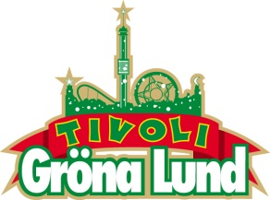

Pressmeddelande 2015-04-14

GITARRLEGENDAREN SLASH TILL GRÖNANS STORA SCEN

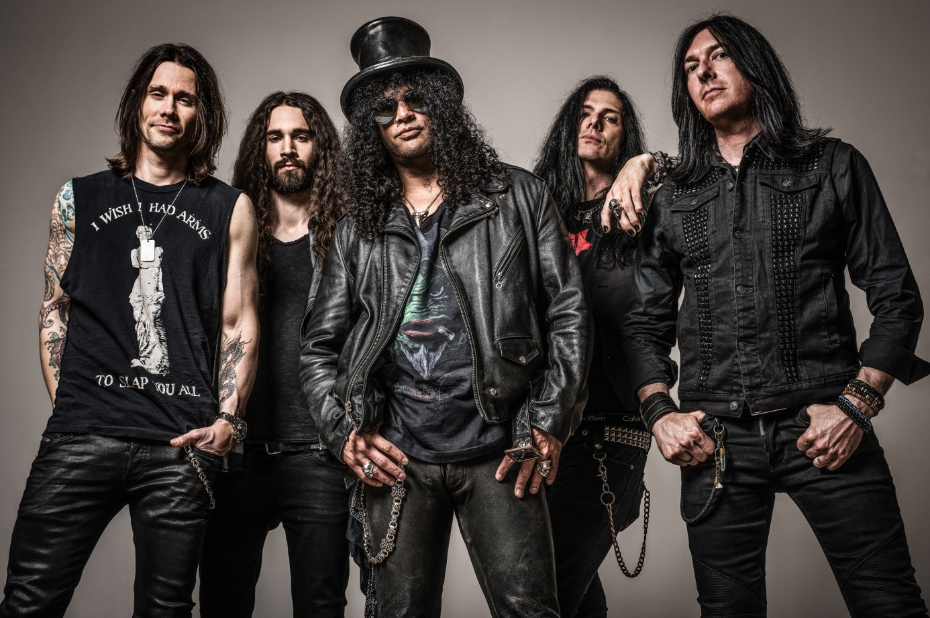**Han är utan tvekan en av världens främsta gitarrister och skapade rockhistoria på 80- och 90-talet i gruppen Guns N’ Roses. Sedan dess har han blivit invald i Rock and Roll Hall of Fame, finns som karaktär i TV-spelet Guitar Hero III och turnerar med ett nytt band. Den 31 maj kl. 20.00 gör vi oss redo att välkomna Slash ft. Myles Kennedy and The Conspirators till Gröna Lunds Stora Scen.**

Det är få i världen som inte vet vem Slash är. Han gjorde sig ett namn som gitarrist i det största hårdrocksbandet på 80- och 90-talet, Guns N’ Roses, och har sedan dess både släppt soloalbum och spelat i nya band, så som Velvet Revolver och Slash’s Snakepit. Han har samarbetat med några av världens främsta artister bland andra Michael Jackson, Lenny Kravitz, Ozzy Osbourne och Iggy Pop och hans ikoniska status som gitarrist förstärktes ytterligare när han blev en karaktär i PlayStation-spelet Guitar Hero III. Time Magazine har placerat honom på plats 2 bland världens bästa elgitarrister och 2012 valdes han in i Rock and Roll Hall of Fame. Den 31 maj kl. 20.00 välkomnar vi en av världens främsta gitarrister när Slash featuring Myles Kennedy and The Conspirators kliver upp på Stora Scen.

För mer information om Gröna Lund och konserterna kontakta Annika Troselius, Informationsansvarig på telefon 0708-580050 eller e-mail [annika.troselius@gronalund.com](mailto:annika.troselius@gronalund.com).   
För pressbilder besök Gröna Lunds bildbank [www.bilder.gronalund.com](http://www.bilder.gronalund.com).

**KONSERTSOMMAREN 2015**Med Gröna Lunds entrékort Gröna Kortet har man fri entré hela säsongen, inklusive alla konserter. Gröna Kortet kostar 240 kr och går att köpa i Gröna Lunds webbshop. Följande konserter är hittills bokade på Gröna Lund:

Veronica Maggio – 7 maj kl. 20.00 på Stora Scen  
Zara Larsson – 8 maj kl. 20.00 på Stora Scen  
Hoffmaestro – 22 maj kl. 20.00 på Stora Scen  
MAGIC! – 23 maj kl. 20.00 på Stora Scen  
Carola – 27 maj kl. 20.00 på Stora Scen  
Jessie J – 28 maj kl. 20.00 på Stora Scen  
Måns Zelmerlöw – 29 maj kl. 20.00 på Stora Scen  
Slash ft. Myles Kennedy & The Conspirators – 31 maj kl. 20.00 på Stora Scen  
Medina – 1 juni kl. 20.00 på Lilla Scen  
De Vet Du – 2 juni kl. 20.00 på Lilla Scen  
Albin – 8 juni kl. 20.00 på Lilla Scen  
Sam Smith – 4 juni kl. 20.00 på Stora Scen  
Stefan Sundström – 9 juni kl. 20.00 på Lilla Scen  
Marilyn Manson – 10 juni kl. 20.00 på Stora Scen  
Jon Henrik Fjällgren – 15 juni kl. 20.00 på Lilla Scen  
Kitok – 16 juni kl. 20.00 på Lilla Scen  
Ace Frehley – 17 juni kl. 20.00 på Stora Scen  
Thorsten Flinck – 22 juni kl. 20.00 på Lilla Scen  
Hollywood Undead – 23 juni kl. 20.00 på Lilla Scen  
Billy Idol – 28 juni kl. 20.00 på Stora Scen  
Merit Hemmingson – 29 juni kl. 20.00 på Lilla Scen  
Noel Gallagher’s High Flying Birds – 2 juli kl. 20.00 på Stora Scen  
Alice Cooper – 3 juli kl. 20.00 på Stora Scen  
Rhiannon Giddens – 6 juli kl. 20.00 på Lilla Scen  
Lisa Miskovsky – 7 juli kl. 20.00 på Lilla Scen  
Edda Magnason – 13 juli kl. 20.00 på Lilla Scen  
Robert Plant and the Sensational Space Shifters – 14 juli kl. 20.00 på Stora Scen  
Damian ”JR Gong” Marley – 17 juli kl. 20.00 på Stora Scen  
Kebnekajse – 20 juli kl. 20.00 på Lilla Scen  
Elin Ruth – 21 juli kl. 20.00 Lilla Scen  
Nanne Grönvall – 27 juli kl. 20.00 på Lilla Scen  
John Lindberg Trio – 28 juli kl. 20.00 på Lilla Scen  
Lenny Kravitz – 3 augusti kl. 20.00 på Stora Scen  
Basshunter – 4 augusti kl. 20.00 på Lilla Scen  
The Offspring – 10 augusti kl. 20.00 på Stora Scen  
Molly Sandén – 11 augusti kl. 20.00 på Lilla Scen  
Kai Martin & Stick! – 17 augusti kl. 20.00 på Lilla Scen  
Sophie Zelmani – 18 augusti kl. 20.00 på Lilla Scen  
Tomas Ledin – 21 augusti kl. 20.00 på Stora Scen  
Ulf Lundell – 28 augusti kl. 20.00 på Stora Scen  
Ola Salo – 3 september kl. 20.00 på Stora Scen  
Magnus Uggla – 4 september kl. 20.00 på Stora Scen  
Arash – 10 september kl. 20.00 på Stora Scen  
Petter – 11 september kl. 20.00 på Stora Scen  
Linnea Henriksson – 17 september kl. 20.00 på Stora Scen  
Maskinen – 18 september kl. 20.00 på Stora Scen  
”Weird Al” Yankovic – 24 september kl. 20.00 på Stora Scen  
Europe – 25 september kl. 20.00 på Stora Scen (avslutar Gröna Lunds konsertsommar)